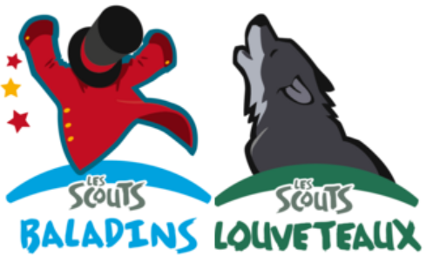
Cher bala, cher loup,
Après un super camp et un super été, nous revoilà pour une nouvelle année folle en aventure et en amusement !
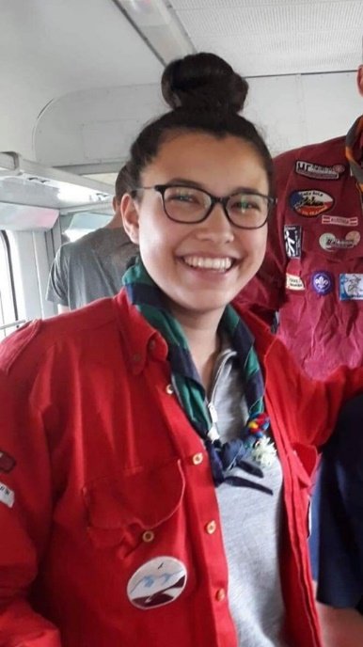
Tout d’abord, voici une brève présentation du staff qui va t’animer durant cette année :
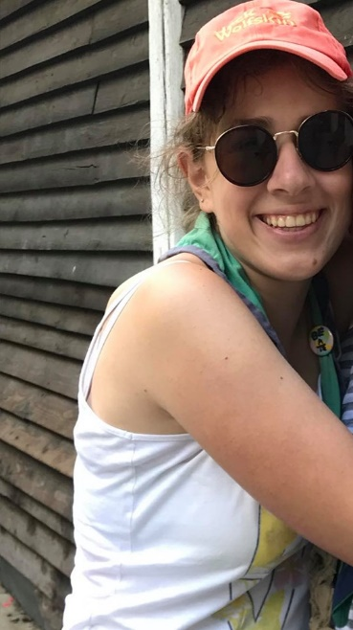
Spitz
Elisabeth Cabaraux
Cheffe responsable baladins
0479/40.34.63

Capybara
Sarah Coonce
Personne de contact : 0471/26.26.05

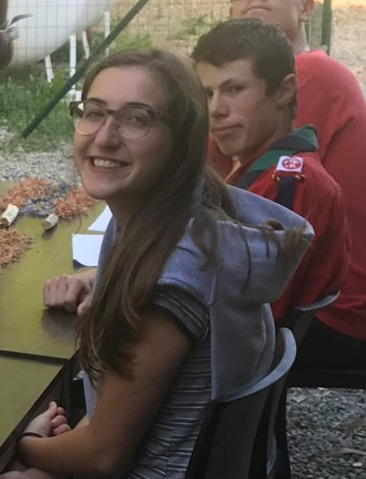
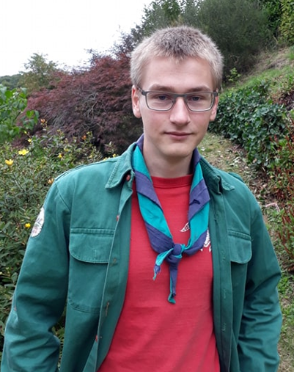
Yearling
Philippine Martin
Cheffe responsable louveteaux
0494/91.93.27
Téju
David Bulpa
0470/81.55.50

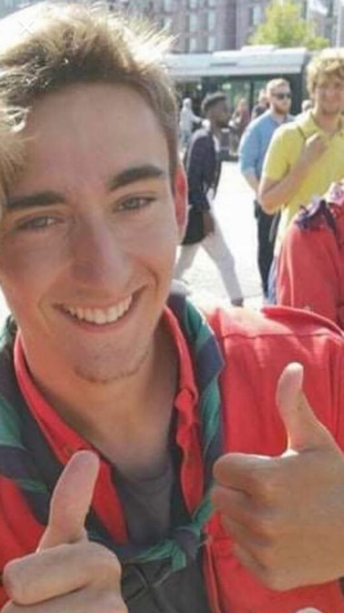
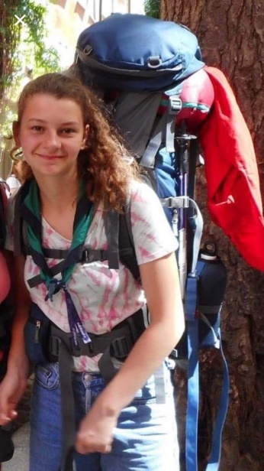
Sebala (Joséphine Chapelle) et Almiqui (Paul-François Boreux) seront nos aidants chefs :

Après cette brève présentation de tes supers chefs, voici l’agenda de ce quadri :
21/09 | Réunion de montée : 9h-16h30 (journée pour tous, y compris les nouveaux)
28/09 | Réunion amis : les baloups peuvent venir avec un ou plusieurs de leurs copains 13h-16h30 suivie d’un drink pour les parents
05/10 | Réunion normale (13-16h30) + souper photo (les informations suivront)  Les enfants peuvent bien sûr rester avec nous jusqu’au début du souper
19/10 | Grande journée : 9h-16h30
31/10 | Veillée Halloween ouverte à tous (les informations suivront)
09/11 | Réunion normale : 13h-16h30
Week-end du 15 au 17/11 | Week-end à Annevoie (les informations suivront)
30/11 | Grande journée (les informations suivront)
20/12 | Veillée de Noël (les informations suivront)

Pour une question d’organisation et pour que les jeux soient adaptés au mieux, si tu n’es pas présent à une réunion, demande à tes parents de nous envoyer un petit mail pour nous prévenir ! Pour n’importe quelle question ou remarque, tes parents peuvent également nous contacter par mail :
Notre adresse mail :
baloups.46dave@gmail.com
En cas d’urgence, vous pouvez contacter capybara au :
0471/26.26.05
Bisous de ton staff adoré ! On t’attend le 21 septembre !

